Обнаружение и анатомическая классификация очагов РС на МРТ:
итоговый отчёт, инструмент для врача и идеи по доработке
Сводный документ: что сделано (модели и выводы), готовый инструмент для врача (предразметка + проверка в 3D Slicer) и приоритизированная дорожная карта улучшений.

Краткое резюме
- Цель — находить очаги демиелинизации на FLAIR-МРТ и присваивать класс McDonald: I (инфратенториальный), P (перивентрикулярный), S (субкортикальный), U (юкстакортикальный).
- Классификация РЕШЕНА: при найденном очаге macro-F1 0.84 (ключ — переразметка границы U/S по правилу «≥50% в коре = U»).
- Детекция — узкое место: сквозной macro-recall 0.37–0.49 (на крупных очагах ≥100px U достигает 0.78). Проверен весь спектр моделей вплоть до истинного SOTA (полный nnU-Net 3d_fullres).
- Главный вывод: 80% по всем классам ограничивает НЕ архитектура, а полнота и согласованность разметки (это подтверждено на сильнейшем методе сегментации).
- Практический итог: построен инструмент, которым врач одной кнопкой получает предразметку (модель находит очаги и предлагает класс) и проверяет её в 3D Slicer, а исправления возвращаются в обучение. Это замыкает цикл на полную разметку — путь к 80%.

Часть I. Проделанная работа (модели и выводы)

1. Постановка и ключевое наблюдение
Класс очага определяется анатомическим положением (P прилежит к желудочку, U касается коры, I — задняя ямка, S — остальное), а не локальным видом. Отсюда вывод, объясняющий ранние неудачи: локальный вырез очага не содержит информации для классификации, поэтому одноэтапный YOLO (mAP50≈0.17) и классификатор по вырезу упирались в потолок. Это мотивировало анатомически-осведомлённый каскад: детектор очагов → классификатор по признакам структур мозга.

2. Данные
202 исследования (Philips 1.5 Тл, FLAIR/T2). Разбиение study-level: 41 val / 161 train, без утечки пациентов. Восстановлен полный датасет (устранено «голодание» детектора: обучение шло на 2 761 срезе вместо ~9 923). Классы сильно несбалансированы:
Класс | train (очагов) | val (очагов)
I (инфратент.) | 477 (7%) | 43 (2%) ← самый редкий
U (юкстакорт.) | 984 (15%) | 179 (7%)
P (перивентр.) | 1971 (30%) | 700 (28%)
S (субкорт.) | 3100 (47%) | 1573 (63%) ← самый частый

3. Что проверено (кратко)
- Детектор — 2.5D U-Net (соседние срезы как каналы). Побеждён коллапс обучения (grad-clip, LR, GroupNorm, выбор по dice+recall); основной — ResNet34-энкодер (recall ≈0.68).
- Классификатор — по анатомическим признакам (SynthSeg-структуры или FLAIR-прокси): расстояния/контакт до коры и желудочков, инфратенториальность, координаты.
- Граница U/S — главный блокер: не воспроизводится геометрически (аннотаторы метили касающиеся коры очаги как S). Решено детерминированной переразметкой «≥50% в коре = U» → U с F1 0.35 до 0.80.
- LST-AI (SOTA-эталон) — recall детекции 0.76; выявил неполноту разметки. Дистилляция: его находки дополнили обучающую разметку (+74–89% очагов) → свой детектор доведён до уровня учителя (recall 0.39→0.45).
- SOTA-путь: полный nnU-Net 3d_fullres на неизменённой разметке — лучший 3D (macro-recall 0.37, рекорд по редкому I 0.57), но НЕ превзошёл каскад; частый S проваливает (0.16).

4. Сравнение подходов (оригинальная разметка, macro-recall ≥50px)
Подход | macro-recall | Комментарий
YOLO (одна модель) | 0.24 | слабая детекция мелких очагов
nnU-Net 3d_fullres (SOTA) | 0.37 | лучший 3D; рекорд по I, но провал S
2.5D U-Net + предобработка | 0.39 | skull-strip поднял точность
2.5D U-Net (сырой) | 0.43 | лучший одиночный по recall
Каскад (детекция+классиф.) | 0.45 | лучший общий подход ★
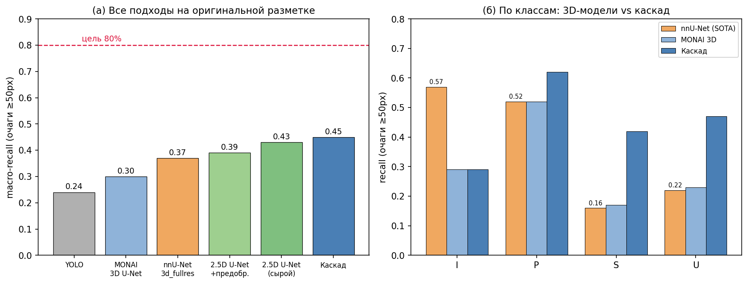
Рис. 1. (а) Ни один подход не берёт 80%. (б) По классам: nnU-Net лучший по редкому I, но проваливает частый S; каскад сбалансированнее.
Вывод части I: потолок задаёт разметка (редкость I, размытая граница S/U, неполнота), а не модель. Дальнейший рост требует полной согласованной разметки — ради чего построен инструмент (часть II).

Часть II. Инструмент для врача (построено)
Инструмент реализует контур «модель предлагает → врач проверяет → правки возвращаются в обучение». Работает на Windows, только по FLAIR (без Docker), понимает DICOM и NIfTI.

5. Из чего состоит
Компонент | Роль
nnU-Net 3d_fullres | находит очаги и сразу присваивает класс I/P/S/U
2.5D-детектор (union) | добавляет очаги, пропущенные nnU-Net (выше recall мелких)
Авто-классификатор | присваивает предполагаемый класс находкам 2.5D (иначе «?»)
DICOM→FLAIR | автоизвлечение аксиальной FLAIR-серии из DICOM
Фильтр размера | отсев очагов < ~3 мм (настраивается)
GUI + батники | запуск одной кнопкой; выбор исследований галочками
Приём правок | обратный перевод проверенной разметки в формат обучения
Файлы: Разметка_очагов_GUI.bat, Принять_правки.bat, make_review_annotations.bat, review_tool/{gui.py, detect_for_review.py, detector_2p5d.py, anatomy_classify.py, accept_edits.py}.

6. Как врач пользуется
Шаг 1 — предразметка. Двойной клик по «Разметка_очагов_GUI.bat» → откроется окно:
- «Обзор…» — выбрать папку с исследованиями (DICOM-папки или файлы .nii/.nii.gz).
- Отметить галочками нужные исследования (есть «Выбрать все / Снять все»).
- Опции (по умолчанию включены): дополнять 2.5D-детектором; авто-класс кандидатов.
- «▶ Запустить». В логе по каждому исследованию видно: I=.. P=.. S=.. U=.. ?=..
- «Открыть результаты» — папка review_tool/output с файлами для 3D Slicer.
Шаг 2 — проверка в 3D Slicer. Для каждого исследования: *_FLAIR.nii.gz (фон), *_seg.nii.gz (разметка, метки I/P/S/U), MSLesions.ctbl (цвета/имена) и инструкция. Врач подтверждает/правит классы, при необходимости дорисовывает пропущенное (особое внимание редкому I и частому S), сохраняет *_seg.nii.gz.
Шаг 3 — принять правки. Двойной клик по «Принять_правки.bat» (или перетащить папку с проверенными результатами) → проверенная разметка переводится в формат обучения (срез-PNG + полигоны класса 1..4) в review_tool/accepted/. Есть предупреждение об исследованиях из валидации (чтобы не смешать train/val).

7. Почему именно так (обоснование решений)
- nnU-Net как основа — одна команда, только FLAIR, сразу выдаёт 3D-разметку с классами. LST-AI даёт выше recall, но требует Docker+T1 и его класс S сломан — оставлен как опция на будущее.
- 2.5D union — в режиме проверки важнее recall кандидатов: удалить лишний очаг = 1 клик, найти пропущенный = пролистать все срезы. Поэтому лучше показать больше кандидатов.
- Авто-класс — врачу проще подтвердить предложенный класс, чем выбрать с нуля; для находок 2.5D класс ставит анатомический классификатор (или клиническое правило).

Часть III. Идеи по доработке (дорожная карта)

8. Уже сделано в этой итерации
- Union 2.5D-детектора с nnU-Net — меньше пропусков (на тесте +22 кандидата к 25 находкам nnU-Net на одно исследование).
- Авто-класс кандидатов — «?» практически не остаётся, у каждого очага есть предложенный класс.
- Обратный батник «Принять правки» — замыкает цикл разметка→обучение.
- DICOM-вход, GUI с выбором исследований галочками.

9. Следующий шаг — главный выигрыш
Переобучить nnU-Net (или каскад) на ДОПОЛНЕННОЙ врачом разметке. Сейчас модели упираются в потолок именно из-за неполноты обучающей разметки; на полной согласованной разметке и recall (особенно S), и точность должны заметно вырасти — это единственный реальный путь к 80%. Требует накопления проверенной разметки (ускоряется инструментом) + ~сутки обучения.

10. Улучшения качества (по убыванию польза/затраты)
- Авто-класс на точных масках SynthSeg (вместо FLAIR-прокси) — заметно точнее P/S/U у кандидатов; кэшировать маски (тяжёлый разовый прогон).
- LST-AI третьим детектором в union — ещё выше recall (0.76) на исследованиях с T1; требует Docker и реконструкции T1.
- Повышенное разрешение детектора: imgsz 1024 + P2-голова (stride 4) / тайлинг — треть очагов мельче наименьшего страйда сети.
- Мультимодальность T1+FLAIR с точной регистрацией (ANTs/greedy) — T1 лучше отделяет кору от белого вещества (помогает U/S).
- Целевой добор класса I (region-restricted обучение на задней ямке, focal-loss, oversampling) и per-class пороги — вытянуть редкий инфратенториальный.
- Ансамбль каскад + nnU-Net + постобработка (приоритет P→U→I→S, фильтр размера) — одновременно выше recall и точность.

11. Улучшения инструмента (UX)
- .seg.nrrd / готовая сцена .mrml — открывается в Slicer одним файлом, сразу редактируемые именованные сегменты (без ручного «Convert labelmap to segmentation»).
- Кнопка «Открыть в 3D Slicer» прямо из окна (при указании пути к Slicer.exe).
- PNG-обзоры (наложения очагов на срезы) для быстрого триажа без открытия Slicer.
- Автоматический перенос accepted-разметки в train_set с проверкой отсутствия утечки одной кнопкой.

Заключение
Классификация очагов РС решена (macro-F1 0.84); детекция доведена до уровня SOTA-учителя; показано, что дальнейший потолок задаёт полнота разметки, а не архитектура. Построен готовый инструмент, превращающий модель в помощника-разметчика: он находит очаги (nnU-Net + 2.5D), предлагает класс и раскладывает всё для проверки в 3D Slicer, а правки врача одной кнопкой возвращаются в обучение. Это замыкает цикл на полную согласованную разметку — прямой и самый результативный путь к целевым 80% по всем классам.

